附件：
高水平艺术团招生测试视频录制要求
1.视频录制场地环境安静，录制背景以纯色为宜避免杂乱。录制空间避免过于空旷，回声过大，尽量选择在有隔音板或吸音的地方录制。
2.摄像时应采用固定机位，视频开始录制时，考生需在镜头前停留几秒，并确保表演者的五官清晰可见。
3.考生表演时，镜头与考生面部保持平行且距离适中，确保表演者的手、脸、全身清晰可见，音画连贯清楚。画面中不得显示考生的任何个人信息。录制过程一镜到底，视频要求同期录像录音，不允许变换镜头拍摄，不允许后期修饰处理，不允许使用伴奏。
4.我校高水平艺术团专业水平复试要求提交1个在线录制视频和1个同步离线录制视频。在线和离线录制设备同时置于考生前方，同步录制。评分以离线录制视频为依据，建议考生使用专业录音录像设备，保证音画质量，视频大小不得超过 2G。在线录制视频将作为判断离线录制过程是否符合考核要求的重要依据，因考试系统升级调整，考生须使用手机下载并登录最新版学信网APP进行在线视频录制（学信网APP下载地址：https://www.chsi.com.cn/wap/download.jsp）。在线和离线录制设备摆放示意图如下：

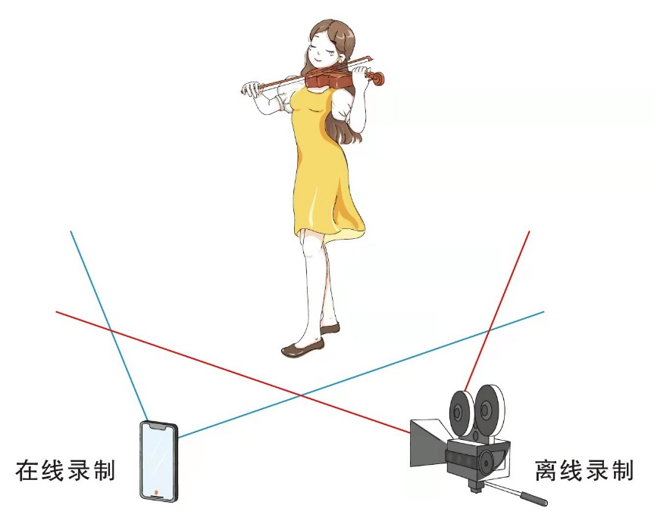

5. 正式考试前，请务必进行设备调试，确保视频能够录制且正常回看（声音、画面均正常）。录制时需保证录制设备电量充足，网络连接稳定，如遇网络临时故障，可以稍后再次尝试。

